西安交通大学苏州科技园·漕湖
一、西安交通大学是国家教育部直属重点大学，也是首批进入国家“211”和“985”工程建设，被国家确定为以建设师姐知名高水平大学为目标的学校。

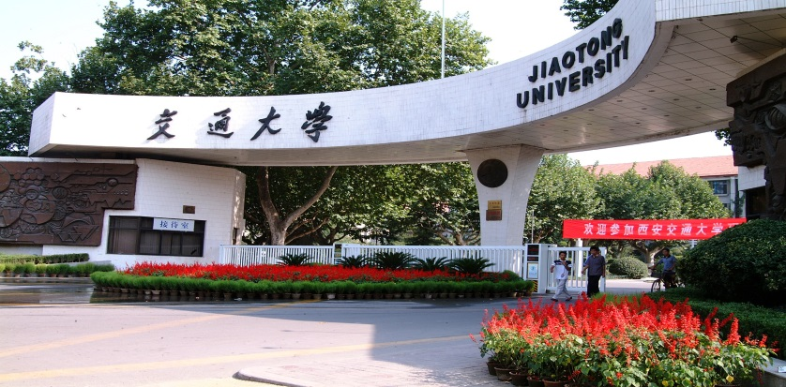
二、西安交通大学苏州研究院是西安交通大学在苏州的窗口，主要任务是在苏州建设中外合作办学基地、教育基地、科学研究基地和科技成果转化基地。为推动地方经济发展，服务社会，苏州研究院按企业化、市场化模式运行，实施实验室-人才培养-科学研究-成果产业化一体化联动发展，注重为地方培养人才，科学研究注重成果转化和产业化。

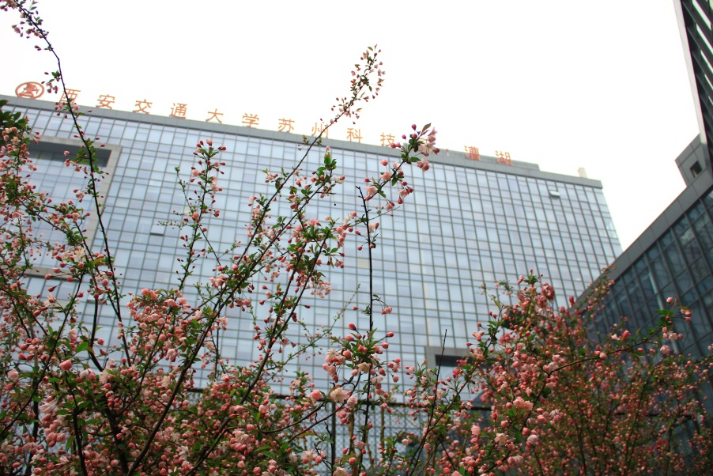
三、西安交通大学苏州科技园。漕湖于2012年8月21日由江苏省委常委、苏州市委书记蒋宏坤和原西安交通大学副校长程光旭共同揭牌。科技园位于苏相合作区行政商务区的核心区域，占地70.8亩，总建筑面积6.5万平方米，一期已建成并运营3.6万平方米，园内环境优美、碧水环绕、亭台楼阁、路树成荫。园区重点发展新能源、新材料、现代通讯、软件与服务外包、生物技术、智能电网、环保节能等新兴产业以及知识产权服务、科技咨询、科技成果转化等中介服务。

对项目落户西安交通大学苏州漕湖科技园的高层次人才，可特聘为西交大教授、硕博士生导师，同时可以借助西安交大科技教育平台申报国家自然科学基金、863、973、科技专项资金等科技项目，创办自己研究项目的重点实验室、工程中心，目前已有许多创业企业申请上千万科研经费以及扶持基金，让创业人才两条腿走路，创业、科研两不误，这点苏州只有西交大科技园能做到。

四、精英周期间现场在我院与各位嘉宾直接交流的有以下领导与专家：
1、吴军华院长，西安交大苏州党工委常务副书记，西交大苏州研究院院长；
2、顾全兴副主任，相城经济技术开发区委会副主任；
3、何乃健副局长，相城科技局副局长；
4、吴小军主任，西安交通大学苏州漕湖科技园负责人、博士；
5、连琨，西安交大教授。西安交通大学苏州纳米科学与工程技术学院副院长；
6、杨林，西安交大、苏大特聘教授，博士生导师，园区、姑苏领军，省双创人才，博士吉医药科技（苏州）有限公司董事长；
7、夏继波，加州大学伯克利学院化学博士、苏州宇恒生物科技有限公司董事长兼总经理。

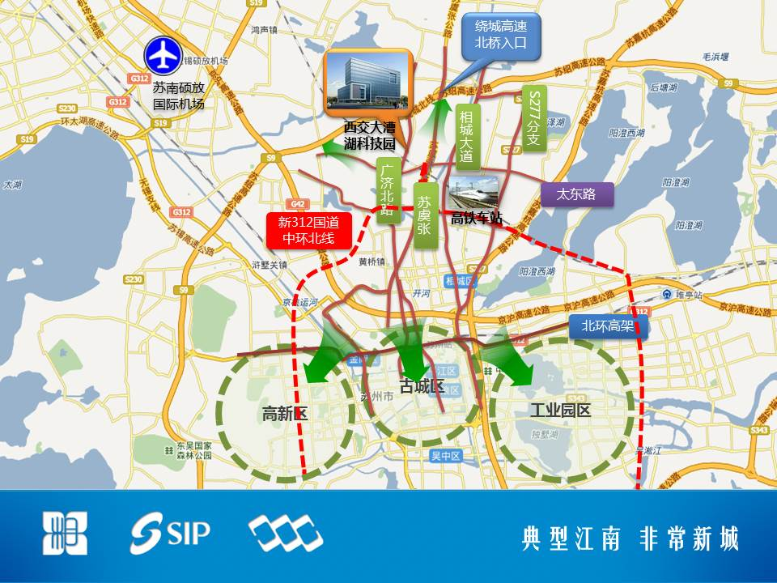
五、园区交通、配套、环境
据京沪高铁苏州北站仅8分钟车程，苏州城市轻轨2号线（已开通）、4号线（2016年开通），将使区域交通更加便捷，多条公交线路可达市区、园区。除了公共交通外，园区还有免费巴士接送企业员工上下班。
此外，园内配套有员工餐厅、接待包厢，银行，文印中心，便利超市，室内、室外活动中心。内外装修省去您创业初期一大笔成本。

现代高档豪华幕墙，简约硬朗。室内临水步道，幽雅静怡！整体中央空调系统，办公环境更加舒适。实木地板，高贵大气。
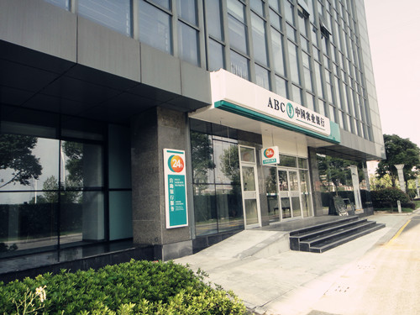
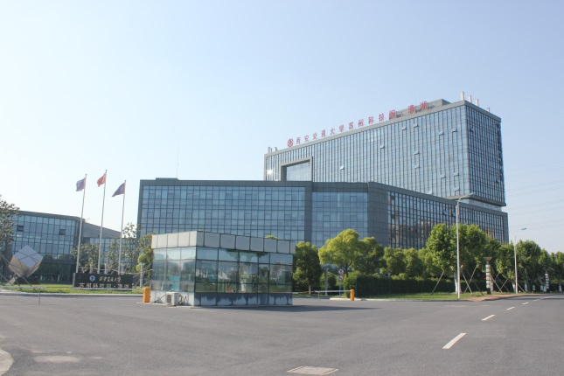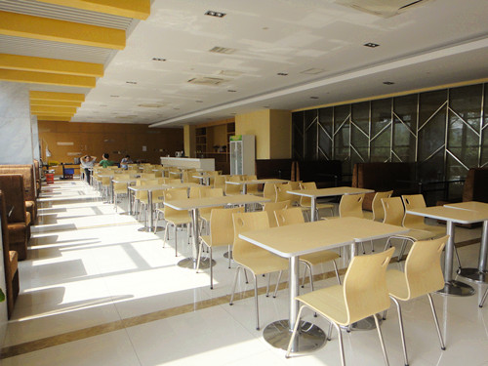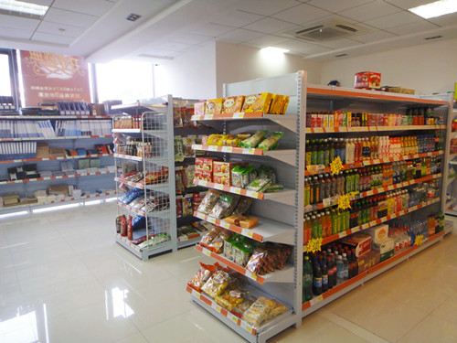

六、落户园区的精英周人才可享受200平米以内的办公。研发场所三年租金全面政策。全程免费的工商注册，人才招聘，以及科技申报（江苏省高新技术企业，姑苏创新产业领军人才，江苏省“双创团队”，中小企业扶持基金，科技企业扶持项目以及税收优惠等）服务。

苏州丽舒雅生物科技有限公司王志伟领军人才
苏州雅玳生物科技有限公司娄志强博士人才
苏州中源广科信息科技有限公司张麟博士人才
苏州创拓机电科技有限公司朱亚明人才
苏州艾林顿洁净技术有限公司廉长根人才
苏州汇诚智造工业设计有限公司张朝峰人才
苏州怡彼得生物技术有限公司刘金永博士人才
苏州水源电器有限公司刘祥鹏人才
苏州理仁博渊生物科技有限公司黄然人才
苏州东长医疗科技有限公司顾文娟人才
苏州易信安工业技术有限公司朱创宇领军人才
苏州海东青纳米科技有限公司戴伟岸博士人才
苏州元兴文利金属门窗系统科技有限公司方光辉人才
苏州诺斯拓自动化科技有限公司钱先生人才
江苏万路达环保科技有限公司董亨文领军人才
苏州博瑞斯坦生物科技有限公司黄雪珺海归博士
苏州倍士达安全防护科技有限公司陈云 海归博士
苏州欧飞纳米材料科技有限公司张豪领军人才
苏州诺亚达生物医药有限公司 王志伟 海归博士
苏州米图服饰有限公司沈云开 人才
迪斯卡威智能科技（苏州）有限公司茅伟华人才
考达信息科技（苏州）有限公司 姜庆华人才
艾利达国际货运代理（苏州）有限公司折红飞人才
山川丽（江苏）环保科技有限公司唐骏 人才
山水青（江苏）环保科技有限公司 唐骏 人才
苏州伊橙生物科技有限公司刘金辉 人才
苏州谷一网络科技有限公司黄德云人才
苏州美纳福健康科技有限公司 王作山 领军人才
苏州锆钡电子科技有限公司赵雨 人才
金睿德生物医药科技（苏州）有限公司张京钟 海归博士
苏州科卓信息科技有限公司茅伟华 人才
苏州华墨信息科技有限公司吕莹 领军人才
苏州新一蓝环保节能工程有限公司宋欢欢人才
苏州苏恩奈工程技术有限公司薛冬 人才
苏州冠科管理咨询有限公司钱巍 人才
苏州艾罗洛能源科技有限公司殷叶军人才
苏州宇恒生物科技有限公司夏继波 领军人才
苏州莲腾清洁能源有限公司金安君人才
苏州路之通咨询管理有限公司陈文虎人才
苏州亚冠信息科技有限公司杨建国 人才
欧钛鑫光电科技（苏州）有限公司王海侠 海归博士
苏州康磁医疗科技有限公司卢春竹领军人才
苏州隆喜源环保科技有限公司韩光峰 博士人才
苏州怡佳安医疗器械有限公司陈之阳 人才
苏州厚立智能科技有限公司经磊 领军人才（在评）
苏州神劲新态科技有限公司李晓荃 海归博士
苏州恒一特生物科技有限公司黄玉辉 海归博士
热霸节能科技（苏州）有限公司陈志强 博士人才
家瑜国际物流（苏州）有限公司张琳 领军人才（在评）
苏州云芽信息科技有限公司谢仰辉领军人才（在评）
苏州代雅志学文化传播有限公司苏桑领军人才（在评）
苏州熙可达信息科技有限公司刘通海归博士
苏州海怡诚科技有限公司陆怡平人才
诺斯贝瑞新材料科技（苏州）有限公司茅伟华 博士人才
苏州拓荒者新材料有限公司刘星宇人才
苏州海显光电材料有限公司袁园 人才
苏州泰嘉电子股份有限公司郭春流 海归博士
苏州康云信息科技有限公司李炎 人才
苏州市相城区星辰生物医药服务有限公司何伟服务平台
生物平台-细胞房何伟服务平台
科技园联合党支部党员活动室胡晓丹服务平台
科技园健身活动室张偕服务平台
科技园餐厅刘建安服务平台
科技园超市王兰芳服务平台
苏州西交科技园管理有限公司吴小军服务平台
移动，联通，电信移动服务平台
西交创客吴琼服务平台

诚邀您解释莅临2016苏州国际精英创业周相城分会场，也欢迎您到西安交通大学苏州科技园漕湖创业！

西安交大苏州漕湖科技园，为您实现“中国梦”！

